1. Aplikujte metódy práce v biológii na laboratórnych cvičeniach. Popíšte časti mikroskopu a prípravu natívneho preparátu v biológii. Navrhnite prípravu preparátu na pozorovanie rastlinných pletív.

V biológii sa využíva z metód pozorovanie a pokus (experiment).

Pozorovanie môže byť krátkodobé, dlhodobé – klíčenie a rast rastliny fazule,

Pozorovanie – v prírodných podmienkach,

Pokus=experiment – vždy sa robí 3x meranie, aritmetický priemer

Svetelná mikroskop – využívaný v školských laboratóriách

Elektrónový mikroskop – drahý, špičkový, používajú ho vedci

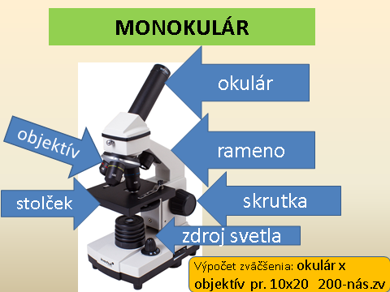 max.zv.

Charakterizujte typy rastlinných pletív podľa zhrubnutia bunkovej steny. Uveďte konkrétne príklady. Analyzujte funkciu delivých a trvácich pletív. Popíšte typy krycích pletív, ich funkciu, význam a príklady u rastlín. Pre ktorú skupinu rastlín majú význam sekundárne delivé pletivá? Uveďte ich názvy a stručne charakterizujte.

Ktorá čeľaď rastlín a konkrétne druhy sú významným ovocím a zdrojom vitamínov? Uveďte kam radíme strukoviny, konkrétny príklad a ich význam. Uveďte príklady liečivých rastlín. Pomohla vám už niekedy niektorá z nich? Popíšte aspoň 2 vybrané čeľade dvojklíčnolistových rastlín a uveďte ich typických zástupcov.

Vymenujte spôsoby rozmnožovania rastlín a uveďte praktický príklad. Popíšte stavbu kvetu nahosemenných a krytosemenných rastlín.

Porovnajte charakteristické znaky jednoklíčnolistových a dvojklíčnolistových rastlín (typ koreňovej sústavy, početnosť kvetov, žilnatina, cievne zväzky) a uveďte konkrétne príklady rastlín. Kde majú lokalizované prieduchy?

Vysvetlite, ktoré zmeny sprevádzali prechod rastlín z vodného prostredia na suchú zem. Pomenujte jednotlivé časti tela nižších (stielka) a vyšších rastlín. Stručne charakterizujte oddelenia výtrusných rastlín a uveďte ich zástupcov. Čo je rodozmena?

Vymenujte základné taxonomické kategórie rastlín. Uveďte dôležité systematické znaky rias ako typických predstaviteľov nižších rastlín, vymenujte ich základné oddelenia a uveďte ich konkrétnych zástupcov.

Najvyššie je ríša (regnum) Plantae, podríša: nižšie r. Thallobionta, vyššie r. : Cormobionta, oddelenie (divisio), trieda (classsis), rad (ordo), čeľaď (familia), rod (genus) druh (species)

Riasy=Algae

* sú to nižšie rastliny (Thallobionta), ich telo nazývame stielka=thallus

4 oddelenia rias:

1.červené riasy: chlorofyl a+d, červené farbivo FYKOERYTRÍN

Zástupca: žabie semä – bioindikátor v čistých prameňoch, z červených rias sa získava AGAR= na výrobu želatíny, kultivácia mikroorganizmov – tuhé živné pôdy pre rast kultúr mikroorganizmov

2odd: rôznobičíkaté riasy, chlorofyl a+c, hnedé farbivo FUKOXANTÍN

* Majú pohyblivé nerovnako dlhé 2 bičíky, dlhší plávajúci, kratší – ohnutý dozadu
* Zástupcovia: 1.rozsievky – majú pevnú ozdobnú bunkovú stenu inkrustovanú SiO2
* po odumretí zo schránok vzniká hornina – DIATOMIT
* 2.hnedé riasy – chaluhy – makroskopické niekoľko metrové, pletivová stielka, chaluha sargasová
* 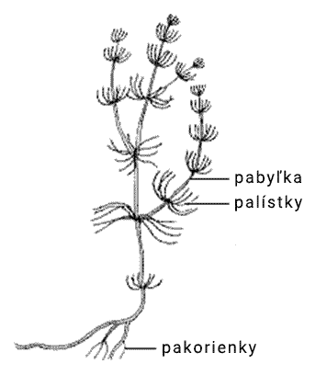
* 3.odd:červenoočká = euglény
* Súčasť planktónu, ak majú chloroplasty – radíme ich k autotrofným organizmom nižším rastlinám - riasam, ak nemajú chloroplasty – sú to živočíšne heterotrofné bičíkovce
* na povrchu tela tenká pružná blana - **pelikula**
* červená škvrna=stigma, svetlocitlivá, obsahuje karotenoidy, je blízko fľaškovitého útvaru, z ktorého vyrastajú bičíky (flagellum)
* rozmnožovanie pozdĺžnym delením
* 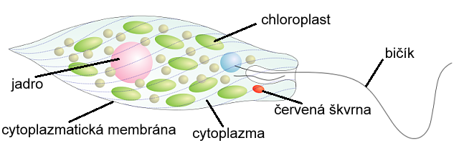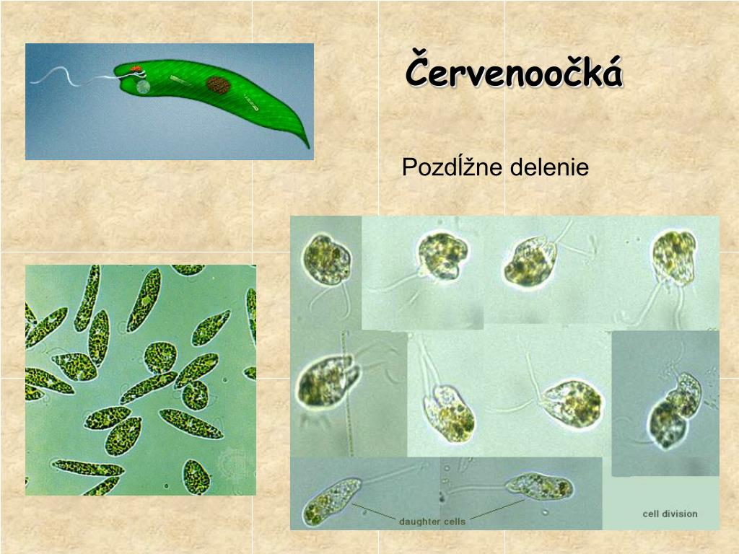
* Červenoočko=eugléna

4.odd: zelené riasy – najrozšírenejšia skupina rias

!!!Východiskový bod vývojovej línie vyšších zelených rastlín-z nich vznikli!!!

Spoločné vlastnosti s vyššími rastlinami:

Kombinácia chlorofylov a+b – fotosyntetizujú, obsahujú aj karotenoidy(červeno-oranžové) a xantofyly (žlté)

* zásobná látka je škrob, v bunkovej stene je celulóza
* 1.tr. vlastné zelené riasy (váľač gúľavý, scenedezmus, chlorela, morský šalát, žabí vlas)
* 2.spájavky (závitnicovka) 2.tr.chary: chara

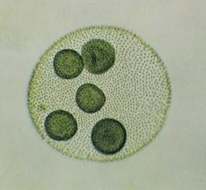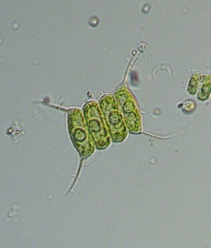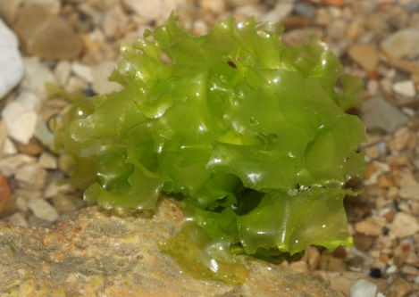

Váľač gúľavý scenedezmus Morský šalát

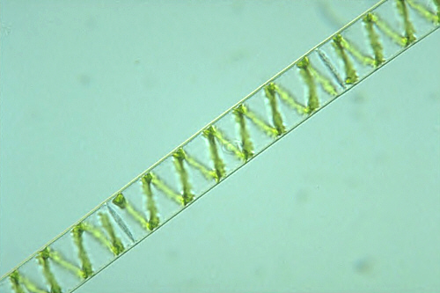

závitnicovka

Váľač gúľavý – tvorí bunkové kolónie, prechod medzi 1b a mnobunkovými org.

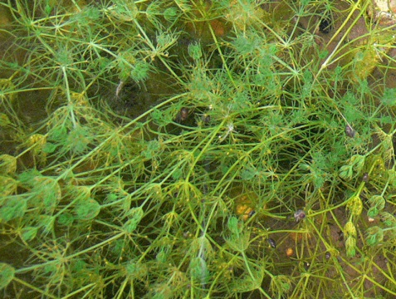chary – 1m dlhé stielky, uzly=nódy a medziuzly=internódiá, iba sladkovodné riasy

Význam rias:

Potrava budúcnosti – veľa bielkovín, veľa vitamínov,

Najväčší producent kyslíka a biomasy na Zemi, na výrobu sódy, jódu, potaš K2CO3 (hnedé riasy)

Potravinársky priemysel – agar,

Farmaceutický priemysel – doplnky výživy, kultivácia mikroorganizmov – živné pôdy

Východiskový bod pre vývoj vyšších zelených rastlín

Pasenie oviec na pobreží, sušenie rias - palivo

Rozdeľte časti tela vyšších rastlín na vegetatívne a generatívne. Porovnajte anatomickú a morfologickú stavbu vegetatívnych orgánov rastlín, charakterizujte ich funkcie. Uveďte príklady ich metamorfózy.

Vegetatívne(nepohlavné) časti rastliny: koreň(radix), stonka(kaulom), listy (fylom)

Generatívne(rozmnožovacie, pohlavné): plod(fructus), kvet(flos), semená

Anatomická stavba – na priereze

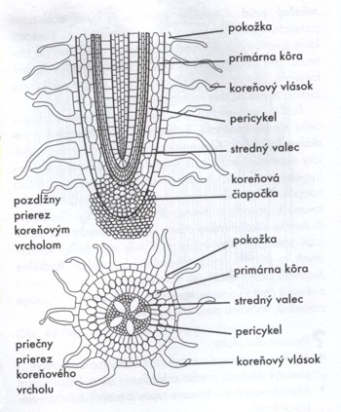

Vysvetlite princíp rastlinného metabolizmu (anabolizmus, katabolizmus). Na konkrétnych príkladoch charakterizujte spôsoby výživy rastlín - autotrofia, heterotrofia, mixotrofia, parazitizmus a poloparazitizmus

Porovnajte primárne a sekundárne procesy fotosyntézy a fotosyntetickú asimiláciu s dýchaním. Zhodnoťte význam fotosyntézy pre život, pomenujte východiskové látky, produkty a podmienky nevyhnutné pre jej priebeh. Diskutujte o tom, čo by sa stalo, ak by si Slnko ,,vzalo jeden deň dovolenky

Charakterizujte opelenie a oplodnenie krytosemenných rastlín. Popíšte stavbu zrelého zárodočného mieška. Aké oplodnenie je typické pre nahosemenné rastliny?

Uveďte taxonomické členenie nahosemenných a krytosemenných rastlín, charakterizujte ich a uveďte konkrétnych zástupcov. Aký je rozdiel medzi gutačnou a transpiračnou vodou?

Gutačná voda -

Zdôvodnite význam minerálnej výživy rastlín. Stručne objasnite rozdiel medzi biogénnymi prvkami a stopovými prvkami. Čo sa ukrýva pod skratkou NPK? Uveďte význam horčíka pre rastliny a tiež človeka. Aký význam má voda v živote rastliny? Čo je zelené hnojenie?

Ktoré faktory ovplyvňujú fotosyntézu? Navrhnite pokus, ktorým by ste dokázali prítomnosť oxidu uhličitého vo vydychovanom vzduchu. Prečo ovocie uskladňujeme v tmavých a chladných miestnostiach?